«Автоматизация поставленных звуков с помощью игровых приёмов».
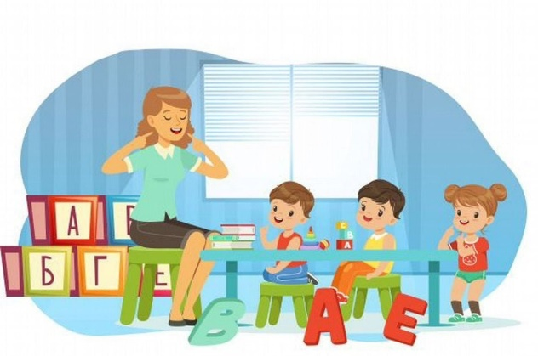

Игра «Найди нужное слово».
Взрослый называет слова, а ребенок должен сказать «ОЙ», если в слове услышит изучаемый звук, о котором договариваются заранее. Игра развивает фонематический слух и приучает ребенка вслушиваться в звучание слов.

Игра «Что я загадал?»
Взрослый предлагает отгадать загаданное слово, по словам подсказкам. Например: Этот предмет большой, железный, тяжелый, у него есть колеса и руль. Конечно, ребенок с радостью отгадывает, что это Машина, а заодно и произносит слово с определенным звуком, который необходимо автоматизировать. Хитрость заключается в том, что взрослый сознательно загадывает слова с определенным звуком, но не забывает, что звук может быть в начале, середине и конце слова. Для усложнения данной игры- можно предложить ребёнку, при правильном ответе- меняться ролями.
Игра «Чего не стало?»
На столе 4 предмета или игрушки. Дети называют их. Потом один ребенок отворачивается, а в это время добавляется еще один предмет или игрушка. Ребенок поворачивается и называет, что прибавилось. В конце занятия детям предлагают придумать слова со звуком [л]. Примерный перечень картинок для игры: юла, пила, булавка, игла, клоун, волк, белка и др.
Игра «Образуй родственные слова».
Дошкольникам предлагают придумать к названным словам родственные.
Чулок - чулочек, чулочная (фабрика).
Глоток- глоточек, глотать, проглотить, глотка.
Волк - волчий, волчица, волчонок, волчище.
Глаз - глазочек, глазик, глазок, глазной.
Игра «Посчитай-ка».
Детям предлагают посчитать предметы с определенным звуком. Например: давай мы посчитаем все машины, которые встретятся нам на пути: одна машина, две машины, три машины, четыре машины, пять машин; и т.д.
Игра «Всезнайка».
Дошкольники должны ответить на вопросы, называя слова, которые начинаются с определенного звука, например звука [л].
Как тебя зовут? Где ты живешь? Что ты любишь кушать?
Каких ты знаешь животных на звук [л]?
Каких ты знаешь рыб на звук [л]?
Какие имена девочек (мальчиков) на звук [л] ты знаешь? и т.д.

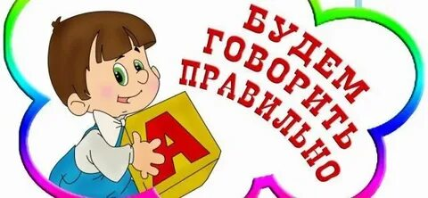

Игра «Кто больше».
Взрослый просит назвать слова, в названии которых имеется определенный звук. Слова называются по очереди, желательно создать для ребёнка ситуацию успеха, показывая, что взрослый затрудняется в придумывании новых слов, что побудит ребенка ему подсказывать. С детьми более старшего возраста игру можно усложнить, ограничивая правилами – например- изучаемый звук стоит только в середине слова, или предметы могут обозначать только живые предметы или только сладкое…

Игра «Один - много».
«Я говорю про один предмет, а ты говоришь про много предметов;
Например: бокал - бокалы; пила - ...; пенал - ...; канал - ...; плот - ...; дятел - ... и др.
Игра «Чего много».
«Скажи, чего много?». Например: палуба - ..., малыш - ..., шалаш - ..., желудь - ...и др.
Игра «Знаешь ли ты?»
Дошкольникам предлагается назвать как можно больше слов со звуком [л] из названной тематической группы. Например:
Продукты питания - сало, масло, колбаса, халва.
Транспорт - теплоход, тепловоз, велосипед.
Овощи - свекла, баклажан и др.
Игра «Назови ласково словечко».
Дошкольникам предлагается назвать предложенные слова ласково. Например: вилка - вилочка, палка-..., полка - ..., галка - ..., кулак - кулачок, каблук - ..., балкон - ..., вулкан - ..., колпак - ....
Вот такие примерные игры вы можете играть с ребёнком, пока идете в детский сад, на прогулке. Они не требуют много времени и специальной подготовки, но чем чаще мы произносим слова с заданным звуком, тем скорее навыки артикуляции доводятся до автоматизма.

